基于USB的多路数字电话查询系统的设计和实现
摘 要：介绍了已形成工业标准的通用串行总线USB接口所具有的灵活、可扩展性、低功耗、低成本等优点，以及采用USB接口实现的多路数字电话查询系统的体系结构和应用软件的设计等。
关键词：通用串行总线；先进先出；双音多频；计算机和通信集成
1 引言
普通的数字电话查询系统是利用计算机总线资源（如PCI总线）与通信网相连接，以CCITT及我国相关标准规定的程控交换信令（双音多频< DTMF>信号、振铃信号、忙音信号等）作为系统控制命令，以及通过固定电话（公用电话交换网<PSTN>）或移动电话通信网来实现的数据信息查询系统。尽管这一系统是可行的，但其不能满足那些内部资源紧缺而需要外置实现电话查询的用户的要求，为此这里提出一种基于USB特点的查询系统。
2 USB接口的优点
USB是PC大厂商，如Compaq、Microsoft、Inter等为实现计算 机与通信相结合而提出的一种用于扩充PC体系结构的标准接口。这种接口能够进行快速、双向和同步传输，可以进行热插拔，与当今计算机的发展趋势相适应。目前生产的PC几乎都配备了USB接口，世界上许多集成电路制造商如PHILIPS、CYPRESS等，都能生产出符合USB标准的接口芯片，在Microsoft的Windows98、NT以及Linux等流行操作系统中也都增加了对USB接口支持的部分，因而为基于USB的应用和开发提供了方便条件。USB的主要的优点体现在：
（1）速度快
USB有高速和低速两种模式，高速模式的速率为12Mbit/s，是主模式，低速模式的速率为1.5Mbit/s，适用于吞吐量小和有较高实时性的设备，如鼠标等。
（2）易于配置
所有USB接口设备支持热拔插和即插即用，系统对其进行自动配置，避免了过去的跳线和拨码开关设置。USB接口设备不会和IRQ、DMA、MEMO-ERY、IO发生冲突。
（3）易于扩展
通过使用Hub可以扩展多达127个外设。USB接口的标准电缆长度为3m(5m低速)，而通过Hub或中继器可以使外设距离达到30m。
（4）总线供电
在设备功耗小的情况下可以采用总线供电方式。USB接口总线提供最高电压为5V，最大电流为500mA，而在挂起时只需要500μA，而在挂起时只需要500μA的电流。
（5）使用灵活
USB接口有4种传输模式，即控制传输、中继传输（interrupt）、同步传输（Synchronization）和批量传输（bulk）模式，以适应不同设备的需要。
3 数字电话查询系统的体系结构
USB接口的数字电话查询系统是基于外置的要求设计的，与现在市场上板卡式的CTI产品不同，是用USB接口实现与主控系统连接的。该系统对用户线路的信息进行解码，之后由处理器采集处理并发送到主控系统。为了方便以后的扩展，该系统采用了主从模式，从模块主要作为与电话线路连接的接口，由来电识别、 DTMF信号识别语音处理、离线/上线/复位电路、中央处理单元等电路组成，如图1所示。而主模式主要用于与主控系统连接，由USB控制器、众模块接口等组成、如图2所示。
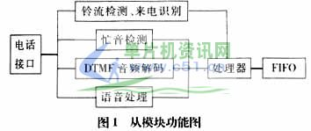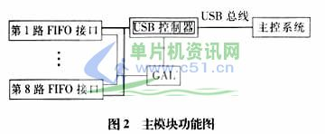
4 各电路的功能及工作原理
4.1 微处理器
微处理器包括从模块处理器和USB控制器。从模块处理器的功能主要是接收铃流检测电路、忙音检测电路和DTMF解码电路的中继信号，发送对上线/离线电路的控制信号，以及作为DTMF解码电路数据通道、缓存FIFO和语音处理电路的控制器。采用的是PHILPS公司生产的具有在系统编程（ISP）功能的 P89C51单片机，不仅能实现处理器要求的控制功能，还方便了系统开发和调试。USB控制采用Cypress公司EZ-USB系列中的AN2131QC 接口控制芯片，在该芯片内部嵌入了C51微处理器，具有16位地址线和8位数据线，可提供与DMA方式相类似的外部FIFO缓存。另外，该芯片还具有二次枚举和软件配置端点等特点。
4.2 DTMF音频解码电路
双音多频信号解码电路，包括DTMF发送器和接受器，前者主要应用于按键电话机，作为双音频信号发送器，发送双音多频信号来实现音频拨号。而后者主要用于双音频信号的解码器，产生对应数字和符号的二进制码。双音多频信号是一组由低频信号与高频信号叠加而成的组合信号，CCITT和我国国家标准都规定了电话键盘按键与双音多频信号的对应关系，如表1所示。
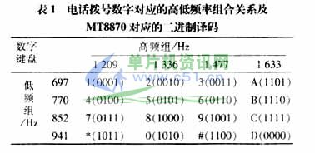
DTMF双音多频信号解码电路采用MITEL公司生产的MT8870 DTMF接受器作为DTMF信号解码的核心器件。MT8870主要由频带分离滤波器和数字译码器组成，用于实现DTMF信号的分离滤波和译码，并输出相应16种频率组合的4位并行二进制码（如表1括号中的数字）。MT8870具有拨号音抑制和模拟信号输入可调的功能，在设计MT8870 DTMF解码电路时，只需外加一些阻容元件即可。DTMF解码电路如图3所示。
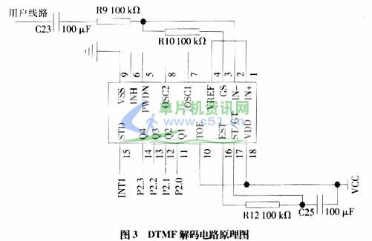
其工作原理是，远端用户发送的DTMF信号，经耦合电容隔直后，由MT8870接收并进行译码，输出的4位并行的二进制数字，直接进入P89C51单片机的P2.0-P2.3接口，MT8870在DTMF信号码变换后，由STD端发送中断信号INTI，通知P89C51数据准备好。
4.3 忙音检测
在我国的电话标准中，忙是0.35s±0.05s断续的450Hz音频信号。采用美国国家半导体公司生产的LM567可以识别一定频率的音频信号。LM567是一个高稳定性的低频集成锁相环路解码器，内部包含有电压控制振荡器（VCO）、鉴相器和放大器（AMP）等单元电路，LM567能检测的中心频率由VCO决定，VCO的频率由外接的定时元件（可调电阻R15和电容C30）决定，调整R15的阻值（电容的值固定），可以识别0.01Hz- 500Hz之间的音频信号，如图4所示。
中心频率F0和定时元件RC的关系是：
F₀≈1/(1.1*R15*C30)
例如：C30=0.1μF,F₀=455Hz,则R15≈20Ω。若由用户线路来的信号频率落在锁相环路的捕获带内，则被环路锁定，由OUT端输出低电平。LM567结合P89C51定时器T2的定时和捕捉功能，可以实现对忙音的识别。
4.4 系统工作状态
当DTMF信号解码电路及语音处理电路用户线路连通时，系统处于上线（Online）状态。反之，当DTMF信号解码电路及语音处理电路与用户线路断开 时，只有振铃检测电路在工作，系统处于离线（Offline）状态。为了避免用户呼叫系统时，高压振铃信号（可达120V.ms）及线路上的其他高压噪声 对DTMF信号解码电路及语音处理电路的影响，只有在电话查询系统工作时，系统才处于上线状态。上线/离线功能的实现，也是由系统硬件电路和软件程序共同实现的。
4.4.1 系统上线
系统上线电路的功能主要是对程控交换发送的振铃铃流信号进行检测，之后通过中断方式通知 P89C51单片机，根据程序的设定闭合系统上线/离线开关电路。上线电路的主要部分是铃流检测电路。铃流信号是在远端用户呼叫电话远程控制系统时，由程控交换机向电话远程控制系统发送的控制信令。
在相关的电话标准中，主叫用户信息是通过FSK调帛后紧跟在第一次振铃的后面在电话线路中传送的。因此，采用了Motorola公司生产的 MC145447集成电路，与图1中铃流检测/来电识别电路相对应。MC145447集成了振铃检测和主叫号码转送（CND）两大功能，主要用于检测识别输入的铃流信号及对符合BELL202标准的FSK数据进行解调。
其工作原理是，当MC145447从Ring detl和Ring det2检测到振铃信号后，通过/RD向P89C51f发送一个中断请求认号，P89C51接到请求信号后通过/PWR UP使FSK解调电路接入数据通路，并由FSK解调电路通过/CD通知P89C51数据已准备好，如图5所示。
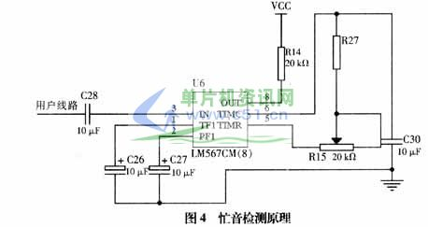
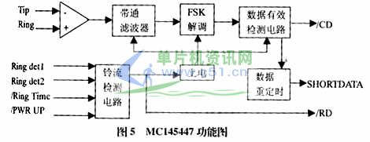
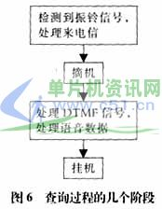
当数字电话查询系统处于离线状态时，只有铃流检测电路与用户线相连并处于工作状态，而MC145447则承受了较高电压的冲击，保证了系统的稳定性。
4.4.2 系统离线
用户查询完成后，发出结束集合，P89C51单片即断开系统上线/离线开关电路，使系统离线。当用户没有按照规定的操作结束挂机时，系统通过忙音检测电路得知用户离线，即发出离线命令。
4.5 语音处理电路
语音处理电路把从主控系统传过来的语音数据处理成符合电话标准的模拟信号送到用户线路上。在相关的电话标准中规定，语音信号应采用8kHz采样率的 8bit，量化的PCM编码。系统采用OKI半导体公司生产的录放集成电路MSM9841，内部集成了可以进行配置的128byte FIFO缓存器及14bit的A/D和D/A转换器，可以提供DMA方式并支持多种采样频率和录放压缩算法。MSM9841通过8/16bit的数据接 口，很容易与P89C51连接。
5 系统应用软件
数字电话查询系统的应用软件的设计主要包括USB接口设备的客户驱动程序设计和底层芯片的应用程序设计两部分。凡支持USB的操作系统都提供了对USB的底层细节的服务，使得USB烦琐的协议细节均对客户透明，客户只要利用操作系统提供的USB程序接口，就像调用Windows的API函数编程一样，来编制自己的USB设备驱动程序。下面介绍的就是对底层芯片应用程序的设计。数字电话查询系统的查询过程可分为如图6所示的几个阶段。
这个过程是由从模块中的微处理器P89-C51，主模块中的USB控制器和主机统一协作完成的。为了能使数据在各个模块中传送并被识别，必须设计出一个符合该系统的底层协议来描述各种信号的标识，以及在各个模块中的格式。考虑到USB一次块传输允许的最大数据为64byte,协议中应规定以数据包的形式传输数据。数据包的格式如图7所示。
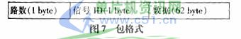
其中路数指明数据来自哪一路从模块，信号ID如振铃信号ID=#04H、语音数据ID=#10H等，如果信号ID表明是指令信号（如挂机），则数据部分为XX…X。
在从模块中，P89C51处理的数据包，只包括信号ID和数据，其格式如图8所示。
对于从电话线路来的信号，由P89C51打包后即向主模块传送，而从主模块来的数据包，P89C51则进行解包并做相应的处理。
主模块在系统中主要起接口路由的功能，GAL（图2所示）在路由功能中起了重要的作用。GAL是可以编程的逻辑器件，通过软件和硬件的结合，实现地 址译码和控制从模块的读写，在系统上电初始化之后，USB控制器能识别所有接入的从模块，并在软件中进行标识，而主模块则用查询的方式访问各个从模块，一 旦某路有数据，主模块即取出数据包，在数据包前面加上路由数传送给主机。而对主机来的数据包，在取出包中的路由数后，通过GAL控制该路从模块的读写，把 包括信号ID和数据的包分发给对应路由的从模块。
如果系统的可靠性要求高，可以在数据包中加入检错码，其格式如图9所示。
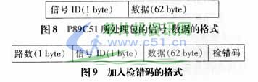
6 结束语
基于USB的多路数字电话查询系统，不同于板卡式的CTI产品，它不占用计算机内部的总线资源，且 结合了USB的诸多优点，特别是适合外置于内部资源紧缺的服务器来实现用户的查询。利用USB接口的数字电话查询系统还可以实现对用户全天候的信息服务， 即通过简单的软件配置就可以满足用户对信息的各种需求。随着计算机技术的发展和电信用户网络的扩大，通过具有USB接口的数字电话查询系统，可以将随时随 地的信息服务引进各个行业。
[参考文献]
[1] 张念淮，江浩.USB总线接口开发指南[M].北京:国防工业出版社,2001.
[2] 黄天戍,等.智能电话远程控制系统的设计与实现[DB/OL].武汉大学.http://www.ib-ch-ina.com/ibsystem/ib-cas/article/tel.html.
[3] MOTOROLA MC145447 DATA SHEET[Z].
[4] National Semiconductor LM567 DATA SHE-ET[Z].
[5] MITEL MT8870 DATA SHEET[Z].
[6] OKI MSM9841 DATA SHEET[Z].
[7] Cpress EZ-USB Series 2100 Technical Re-ference Manual[DB/OL].www.cpress.com.
[8] Compaq.Intel.Microsoft,Nec Universal Serial Bus Specification Revision 1.1 September 23[Z].1998.

